
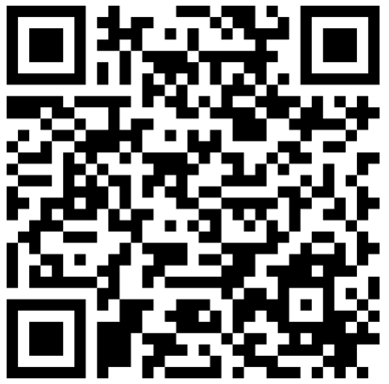
• доступность образовательной деятельности для инвалидов
- оставить отзыв.

• удовлетворенность условиями осуществления образовательной деятельности;

• доброжелательность, вежливость работников;

• открытость и доступность информации об организации;
• комфортность условий осуществления образовательной деятельности;

Перейдя по ссылке, Вы сможете:
- оценить условия осуществления образовательной деятельности:

Вы можете оставить мнение о нашей организации. Чтобы оценить условия осуществления образовательной деятельности наведите камеру Вашего телефона и отсканируйте QR-код.


